  - УТВЕРЖДАЮ
  - Главный врач СПб ГКУЗ «Детский городской сурдологический центр»
  - ______________ «08» июня 2026 г.
  - Описание объекта закупки в соответствии со статьей 33 Закона

на поставку расходомера для СПб ГКУЗ «Детский городской сурдологический центр» в 2026 году

Требования к функциональным, техническим и эксплуатационным характеристикам объекта закупки
  - Весь поставляемый товар должен полностью соответствовать количественным, функциональным, техническим, качественным, эксплуатационным характеристикам, указанные в Описании объекта закупки.
  - Поставщик гарантирует, что товар, поставленный по Контракту, не имеет дефектов, связанных с конструкцией, материалами или функционированием при штатном использовании товара.
  - Поставляемый товар должен быть новым (который не был в употреблении, не прошел ремонт, в том числе восстановление, замену составных частей, восстановление потребительских свойств), не быть в залоге или под иным обременением.

- Требования к условиям транспортировки товара, упаковке
2.1. Поставщик должен обеспечить упаковку товара, способную предотвратить его повреждение или порчу во время перевозки к месту доставки. Упаковка товара должна полностью обеспечивать условия транспортировки, предъявляемые к данному виду товара. При определении габаритов упаковки товара и его веса с упаковкой необходимо учитывать удаленность мест доставки и отсутствие мощных грузоподъемных средств в некоторых пунктах по пути следования товара. Вся упаковка должна соответствовать требованиям законодательства Российской Федерации.

Спецификация на Товар
№ п/п | ОКПД2/КТРУ/ККН | Наименование товара | Требования к значениям показателей (характеристик) товара или эквивалентности предлагаемого к использованию товара, позволяющие определить соответствие потребностям заказчика |  |  |  | Ед. изм. | Кол-во
№ п/п | ОКПД2/КТРУ/ККН | Наименование товара | Наименование характеристики | Значение характеристики | Инструкция по заполнению характеристик в заявке | Обоснование включения дополнительной информации в сведения о товаре, работе, услуге: | Ед. изм. | Кол-во
1 | 26.51.63.120 | Расходомер электромагнитный | Модель | ПРЭМ‑20 | Значение характеристики не может изменяться участником закупки | КТРУ и ККН товара отсутствует, потому заказчик указывает необходимые характеристики товара | ШТ | 1
1 | 26.51.63.120 | Расходомер электромагнитный | Тип | электромагнитный расходомер | Значение характеристики не может изменяться участником закупки |  | ШТ | 1
1 | 26.51.63.120 | Расходомер электромагнитный | Диаметр условного прохода (Ду) | 20 мм | Значение характеристики не может изменяться участником закупки |  | ШТ | 1
1 | 26.51.63.120 | Расходомер электромагнитный | Класс точности | С1 | Значение характеристики не может изменяться участником закупки |  | ШТ | 1
1 | 26.51.63.120 | Расходомер электромагнитный | Вес импульса | 0,5 л/импульс | Значение характеристики не может изменяться участником закупки |  | ШТ | 1
1 | 26.51.63.120 | Расходомер электромагнитный | Минимальный расход (Q _{min}) | 0,02 м³ /ч. | Значение характеристики не может изменяться участником закупки |  | ШТ | 1
1 | 26.51.63.120 | Расходомер электромагнитный | Максимальный расход (Q _{max}) | 12,0 м³ /ч | Значение характеристики не может изменяться участником закупки |  | ШТ | 1
1 | 26.51.63.120 | Расходомер электромагнитный | Порог чувствительности | 0,048 м³/ч (для класса С1) | Значение характеристики не может изменяться участником закупки |  | ШТ | 1
1 | 26.51.63.120 | Расходомер электромагнитный | Диапазон измеряемых расходов (класс С1) | 0,048–12,0 м³/ч. | Значение характеристики не может изменяться участником закупки |  | ШТ | 1
1 | 26.51.63.120 | Расходомер электромагнитный | Частота при максимальном расходе (FQmax1) | 6,67 Гц | Значение характеристики не может изменяться участником закупки |  | ШТ | 1
1 | 26.51.63.120 | Расходомер электромагнитный | Температура измеряемой среды | от 0 ∘C до +150 ∘C | Значение характеристики не может изменяться участником закупки |  | ШТ | 1
1 | 26.51.63.120 | Расходомер электромагнитный | Температура окружающей среды | от - 10 ∘C до +50 ∘C | Значение характеристики не может изменяться участником закупки |  | ШТ | 1
1 | 26.51.63.120 | Расходомер электромагнитный | Рабочее давление | до 1,6 МПа | Значение характеристики не может изменяться участником закупки |  | ШТ | 1
1 | 26.51.63.120 | Расходомер электромагнитный | Электропроводность измеряемой жидкости | от 10 ⁻³ до 10 См/м | Значение характеристики не может изменяться участником закупки |  | ШТ | 1
1 | 26.51.63.120 | Расходомер электромагнитный | Исполнение | фланцевое или «сэндвич» (межфланцевое) | Значение характеристики не может изменяться участником закупки |  | ШТ | 1
1 | 26.51.63.120 | Расходомер электромагнитный | Монтажная длина (для исполнения «сэндвич») | 115 мм | Значение характеристики не может изменяться участником закупки |  | ШТ | 1
1 | 26.51.63.120 | Расходомер электромагнитный | Межповерочный интервал | 4 года | Значение характеристики не может изменяться участником закупки |  | ШТ | 1
1 | 26.51.63.120 | Расходомер электромагнитный | Степень защиты | IP65 / IP67 | Значение характеристики не может изменяться участником закупки |  | ШТ | 1
1 | 26.51.63.120 | Расходомер электромагнитный | Питание | внешнее, блоки питания совместимых моделей | Значение характеристики не может изменяться участником закупки |  | ШТ | 1
1 | 26.51.63.120 | Расходомер электромагнитный | Дата производства прибора | Не ранее марта 2026 года | Участник закупки указывает в заявке конкретное значение характеристики |  | ШТ | 1

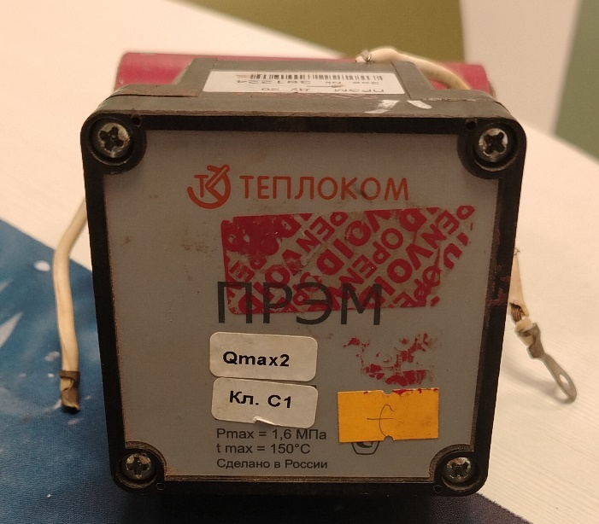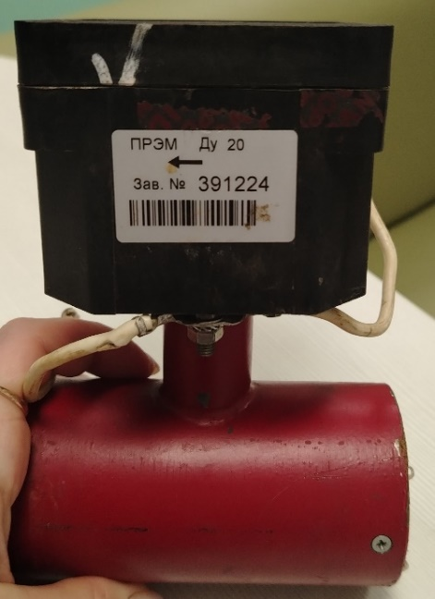

Участнику закупки необходимо указать товарный знак (при наличии), конкретные характеристики предлагаемого товара и наименование страны происхождения товара.

Начальник хозяйственного отдела А.Б.Кузькина

